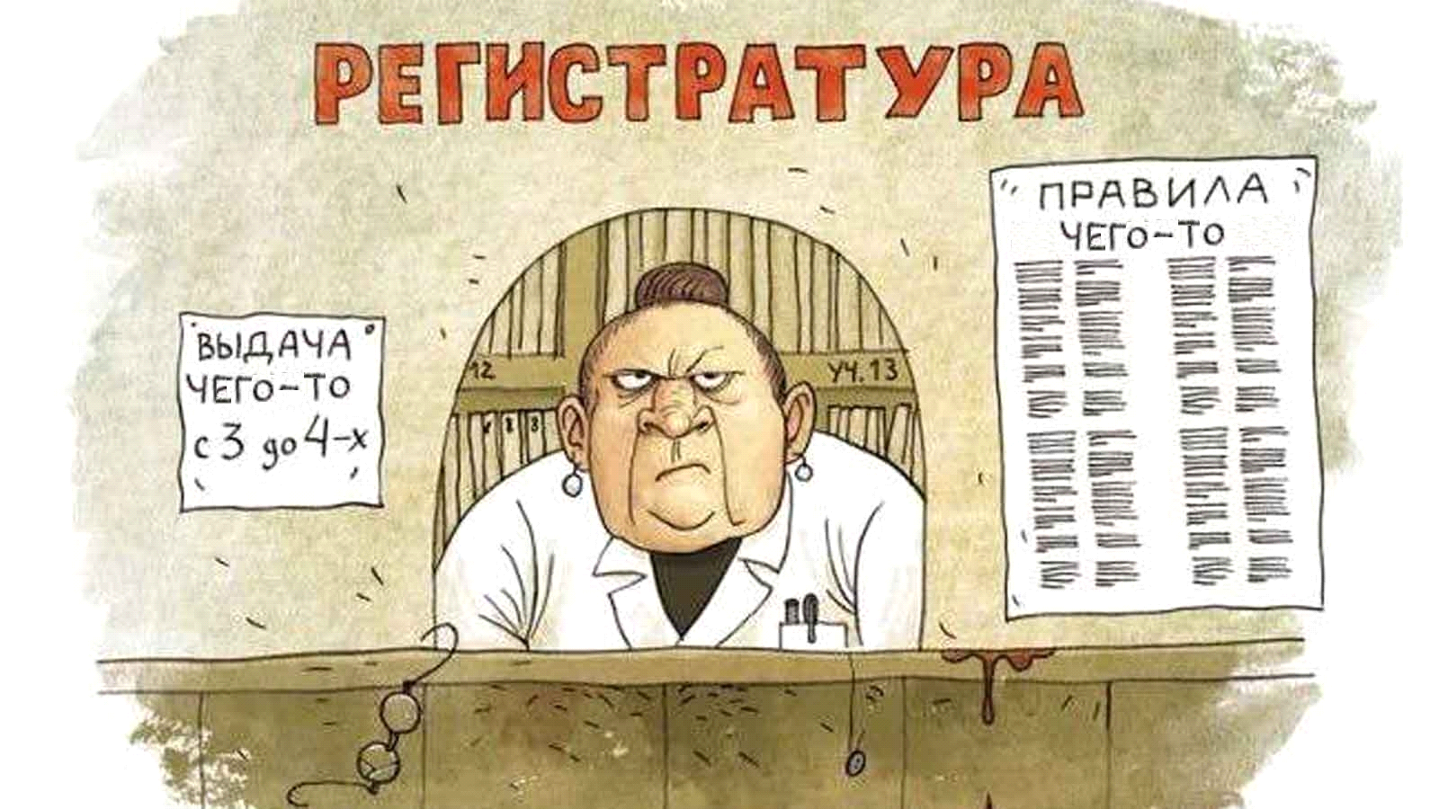
День первый. Регистратура

Каждый уважающий себя матбоец, проживающий
не по месту регистрации (а в девятом корпусе ещё никто не прописан), должен прибыть завтра в Военко-мат с удостоверением личности и с 10 до 12 часов утра прикрепиться к отделению в регистратуре.
Газета «Кофемолская Правда» , раздел“Ищу тебя”

Регистратура Военко-мата – удивительное место. Это маленькая будка с окошком размера 9x12, в которой обитает та самая женщина из шестого окошка – ну, знаете, есть такая отдельная прослойка населения, как «женщины из шестого окошка». И вот как раз именно такая дама сидит в ней. Знакомьтесь: Галина Галиновна. На самом деле, никто не знает, когда она пришла работать в Военко-мат, и никто в жизни не видел Галину вне её будки. Говорят, что давным-давно на месте Галины Галиновны сидела её родная мать – тоже Галина Галиновна. Затем Галина-старшая таинственным образом исчезла, дело так и не раскрыли. Странно всё это… Нынешняя Галина Галиновна работает хорошо – строго вписывает в план обслуживания 60% от числа пришедших, правда, и перевыполнять норму не сильно любит. Время обслуживания одного человека.
Выберите удобное время и не забудьте подписаться – без удостоверения личности Вас не запомнят.
Начало – 10:00
Конец – 12:00
Время процедуры – минут

